|  |  |
| --- | --- |
| ДИСЦИЛИНА | **Схемотехника устройств компьютерных систем Часть 2** |
|  |  |
| ИНСТИТУТ | **ИТ** |
| КАФЕДРА | **вычислительной техники** |
|  |  |
| ВИД УЧЕБНОГО | **Лекция** |
| МАТЕРИАЛА |  |
| ПРЕПОДАВАТЕЛЬ | **Тарасов И.Е.** |
|  |  |
| СЕМЕСТР | 3 |
|  |  |

2

10. Простые периферийные устройства

10.1. Периферийные устройства в компьютерных системах

Периферийные устройства («устройства ввода-вывода») часто рассматриваются как вспомогательные компоненты вычислительной системы, однако они принципиально важны, если рассматривается взаимодействие системы с окружающим миром. Если устройство не имеет выходных сигналов, оно не оказывает влияния на сопряженные с ним системы, и, следовательно, не выполняет полезных действий. Поэтому результаты вычислений должны быть тем или иным образом переданы в окружающий мир, в виде изображений, звука, электрических или оптических сигналов и т.д.

Поскольку результаты вычислений могут быть переданы внешним устройствам различными способами, нерационально жестко связывать вычислительные модули с модулями для подключения к внешним системам. Поэтому существует множество интерфейсов подключения.

Согласно определению, интерфейс – это «совокупность средств и правил, обеспечивающих взаимодействие устройств вычислительной машины».

С понятием интерфейса тесно связано понятие протокола. Под протоколом понимается набор правил, регламентирующих использование интерфейса. Например, если в интерфейсе указано, что соединение выполняется двумя сигналами, то можно использовать эти сигналы разными способами. Конкретный способ использования интерфейса (например, очередность подачи сигналов, способ кодирования данных и т.д.) и будет определять протокол.

В современных вычислительных системах используется множество разновидностей периферийных устройств. Они существенно различаются по назначению, сложности реализации, скорости обмена данными, функциональным возможностям и прочим параметрам. Некоторые устройства являются распространенными, и при этом достаточно простыми для самостоятельной реализации.

10.2. UART.

Аббревиатура UART обозначает Universal Asynchronous Receiver-Transmitter – «универсальный асинхронный приемопередатчик». Часто используется несколько терминов, которые так или иначе относятся к UART – например, может упоминаться RS-232 или COM-порт. Термин UART относится к аппаратному устройству, реализующему обмен данными. Физическая передача данных может производиться с помощью различных электрических стандартов, например, RS-232, RS-485 и др. Понятие COM-порт (TTY в ОС Linux) относится к файлу, связанному в операционной системе с устройством UART.

RS-232 долгое время был стандартным последовательным интерфейсом для персональных компьютеров. Он очень прост как с точки зрения схемотехники, так и с точки зрения поддержки программного обмена, поэтому даже сегодня существует множество преобразователей типа USB-UART, BlueTooth-UART, Ethernet-UART и др. Использование в устройстве UART во многих случаях вполне обосновано, поскольку можно быстро подключить его к внешнему компьютеру.

Варианты реализации UART показаны на рис. 10.1. Верхний рисунок показывает варианты соединительных кабелей, применявшихся в ранних вариантах UART. Ниже показаны модули преобразователей USB-UART и BlueTooth-UART.

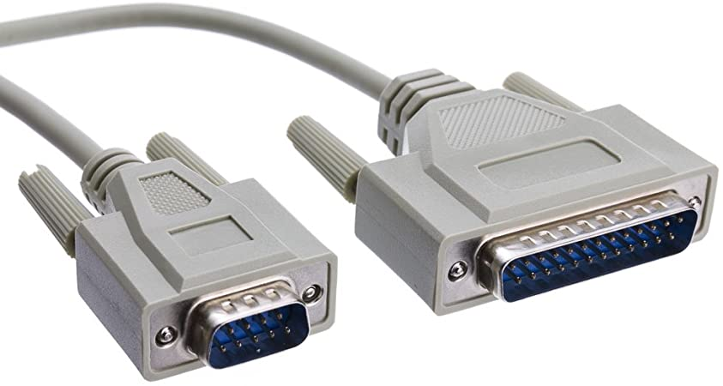

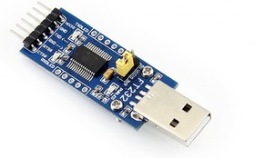

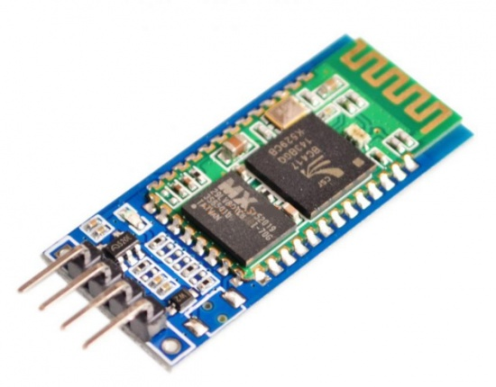

*Рисунок 10.1 Варианты реализации UART*

Для асинхронной передачи по интерфейсу RS-232 достаточно всего двух сигнальных линий – TxD (Transmit Data) и RxD (Receive Data). Эти сигналы соединяются перекрестно – сигнал Tx одного устройства подается на сигнал Rx другого, и наоборот. Очевидно, в соединительном кабеле должна быть и линия земли. Сопряжение множества устройств таким образом невозможно, с помощью UART можно соединить только два устройства. Для электрического сопряжения сигналов потребуются стандартные микросхемы преобразования уровней RS-232 (лежащих в диапазоне –12 .. +12В) в логические уровни ТТЛ/КМОП. Такие микросхемы выпускаются многими производителями, обычно в их обозначении есть число 232 (например, ADM232). После преобразования к выводам ПЛИС окажутся подключены два сигнала, которые можно обозначить как rx и tx.

Протокол передачи UART представлен на рис. 10.2. Передача начинается установкой низкого логического уровня на входе приемника. Низкий уровень сохраняется на время длительности одного бита, который называется стартовым. Далее передаются биты данных (число которых зависит от настроек протокола). В последовательных портах PC передача начинается с младшего бита. После передачи последнего бита данных вводится бит четности, формируемый по позитивной или негативной четности в зависимости от настроек протокола. Теми же настройками передача бита четности может быть отключена. В завершение передается стоповый бит, после которого линия остается в состоянии логической единицы вплоть до следующей посылки данных. Длительность «стоп-бита» в действительности может быть равна длительности 1, 1,5 или 2 бит. Он необходим для разделения передаваемых порций данных. Популярной настройкой является 8N1 (8 бит данных, нет бита четности, стоп-бит передается в течение 1 бита данных).

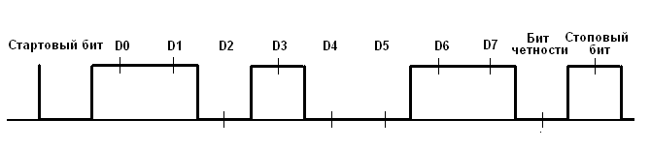

*Рисунок 10.2 Временные диаграммы передачи данных по протоколу UART*

В UART нет встроенного способа передать длительность одного бита. Приемник и передатчик должны быть настроены на одну и ту же скорость обмена данными. Традиционно использовался ряд скоростей обмена данными – 150, 300, 600, 1200, 2400, 4800, 9600, 19200, 38400, 115200 бит/c. Единица измерения скорости бит/с также называется «бод» (baud). В ряде устройств применяются и другие значения скоростей (например, 57600 или 921600). Популярными являются скорости 115200 и 9600, которые часто указываются в примерах проектов, работающих с UART.

Передача данных начинается со стартового бита, причем время ожидания в общем случае не определено. Разумным решением будет ввод в состав конечного автомата состояния «ожидание начала». Из этого состояния его может вывести появление логического нуля на входе данных rx. Далее необходимо подождать начала передачи младшего бита данных. В терминах КА это означает последовательный переход между вспомогательными состояниями до тех пор, пока не будет достигнута середина бита D0.

Контроллер UART, осуществляющий прием данных, показан в следующем листинге.

module uart(

input rx,

output tx,

input clk,

input reset,

output reg [7:0] rdata,

output reg received,

input [7:0] tdata,

input transmit

);

`define FCLK 50000000

`define UART_BAUDRATE 115200

reg [31:0] rxstate = 0;

reg [31:0] txstate = 0;

reg [7:0] ridata;

always @(posedge clk)

begin

if (reset)

rxstate <= 0;

received <= 1'b0;

else

case(rxstate)

0 : if (~rx) rxstate <= 1;

3 * `FCLK / 2 / `UART_BAUDRATE :

begin

ridata[0] <= rx; rxstate <= rxstate + 1;

end

5 * `FCLK / 2 / `UART_BAUDRATE :

begin

ridata[1] <= rx; rxstate <= rxstate + 1;

end

7 * `FCLK / 2 / `UART_BAUDRATE :

begin

ridata[2] <= rx; rxstate <= rxstate + 1;

end

9 * `FCLK / 2 / `UART_BAUDRATE :

begin

ridata[3] <= rx; rxstate <= rxstate + 1;

end

11 * `FCLK / 2 / `UART_BAUDRATE :

begin

ridata[4] <= rx; rxstate <= rxstate + 1;

end

13 * `FCLK / 2 / `UART_BAUDRATE :

begin

ridata[5] <= rx; rxstate <= rxstate + 1;

end

15 * `FCLK / 2 / `UART_BAUDRATE :

begin

ridata[6] <= rx; rxstate <= rxstate + 1;

end

17 * `FCLK / 2 / `UART_BAUDRATE :

begin

ridata[7] <= rx; rxstate <= rxstate + 1;

end

9 * `FCLK / `UART_BAUDRATE :

begin

received <= 1'b1; rdata <= ridata;

rxstate <= rxstate + 1;

end

9 * `FCLK / `UART_BAUDRATE + 1 :

begin received <= 1'b0; rxstate <= 0; end

default : rxstate <= rxstate + 1;

endcase

end

endmodule

Приведенный модуль реализует конечный автомат, осуществляющий чтение данных, приходящих из внешнего устройства UART. Интерфейс модуля содержит сигналы и для приемника, и для передатчика, чтобы можно было легко модифицировать его, добавив аналогичный КА для передатчика.

Описание содержит некоторые практические приемы проектирования. Например, в модуле определены параметры FCLK и UART_BAUDRATE (с помощью директивы define). Тогда выражение 3 * `FCLK / 2 / `UART_BAUDRATE будет всегда соответствовать моменту времени, когда наблюдается середина бита 0 в принимаемой последовательности. Здесь следует сделать замечание, что выражение не будет синтезироваться в вычислительные узлы, так как в его составе находятся только константы, известные на этапе синтеза. Фактически, в результате получится число, которое и будет подставлено в оператор case.

Применив в описании модуля параметры, определенные с помощью define, можно быстро модифицировать автомат так, чтобы он работал с другой скоростью UART или с другой тактовой частотой.

Разработка передатчика UART может быть проведена самостоятельно, основываясь на примере автомата приемника. Передатчик должен использовать собственное состояние автомата txstate, в котором он будет находиться до тех пор, пока не получит внешний сигнал transmit. Тогда автомат может начинать последовательные переходы между состояниями, сначала формируя старт-бит (он всегда равен 0), а затем передавая биты 0 – 7, которые удерживаются на входе модуля tdata. Передача завершается удержанием выхода tx в состоянии 1 в течение 1, 1,5 или 2 бит.

10.3 ШИМ.

Аббревиатура ШИМ расшифровывается как «широтно-импульсная модуляция». Она аналогична термину PWM (Pulse-Width Modulation). С помощью сигнала, модулированного таким способом, можно изменять уровень мощности внешнего устройства с небольшими потерями энергии. Пример сигнала такого типа показан на рис. 10.3.

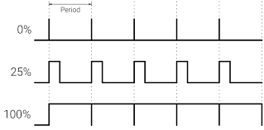

*Рисунок 10.3 Принцип управления уровнем выходного сигнала при широтно-импульсной модуляции*

На рисунке видно, что установка соответствующего уровня сигнала производится не с помощью изменения уровня аналогового напряжения, а включениями логической единицы на соответствующий процент времени. Такой способ управления не заменяет формирование аналогового сигнала, однако во многих случаях не только приемлем, но и эффективен с точки зрения к.п.д. управления.

Например, если требуется подать на мощное внешнее устройство только 25% напряжения, аналоговая система управления включит управляющий элемент в такой режим, чтобы он погасил 75% напряжения. Это напряжение будет приложено к самому элементу (обычно транзистору), а умножив его на протекающий ток, можно узнать тепловую мощность, которая будет неоправданно потрачена на нагрев управляющего транзистора. В итоге получится, что экономии энергии достичь не удается, и более того, управляющий транзистор чрезмерно нагревается, что сокращает его срок службы.

При управлении с помощью ШИМ переключающий элемент (часто в этом качестве используется полевой транзистор) находится либо в открытом состоянии (он пропускает ток, при этом падение напряжения на нем мало, а значит, мала и тепловая мощность), либо в закрытом состоянии (тогда его сопротивление велико и протекающий ток близок к нулю). В любом состоянии мощность мала (потому что либо U~=0, либо I~=0). Если подключенная нагрузка может работать в таком режиме, можно удобно управлять усредненным уровнем сигнала на ней. Пример схемы подключения нагрузки показан на рис. 10.4.

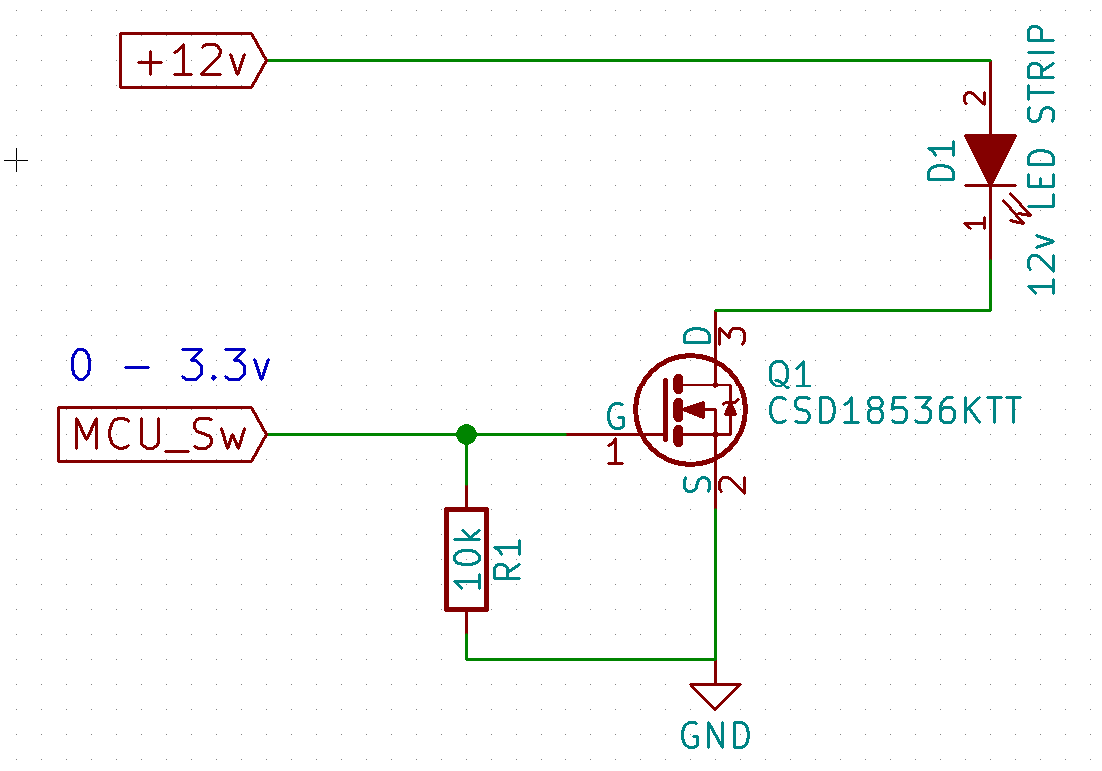

*Рисунок 10.4 Управление мощной нагрузкой с помощью полевого транзистора, управляемого ШИМ-сигналом*

Обычно ШИМ-управление можно эффективно применять для нагревателей, электромоторов, осветительных устройств и подобных им. Тепловая инерция нагревательного элемента очень высока, и быстрое переключение тока не приведет к такому же быстрому нагреву и охлаждению.

Кроме этого, некоторые устройства используют ШИМ в качестве входного интерфейсного сигнала, самостоятельно формируя требуемые сигналы управления. Например, на рис. 10.5 показан компьютерный вентилятор, широко используемый для охлаждения системных блоков. Управление скоростью вращения такого вентилятора производится с помощью ШИМ (входы Control, отмеченные на разъемах синим цветом).

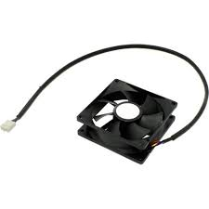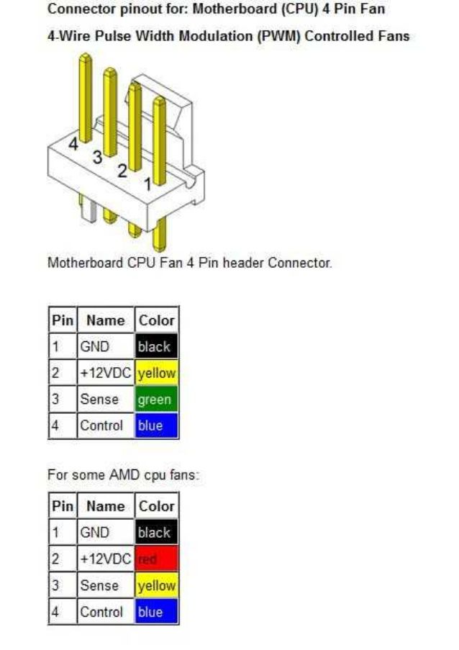

*Рисунок 10.5 Компьютерный вентилятор с встроенным контроллером, управляемым ШИМ*

Часто транзисторы с сопутствующими компонентами выпускаются в виде внешних модулей, пример которого показан на рис. 10.6. Такие модули имеют цифровые управляющие сигналы и обеспечивают переключение токов до единиц или десятков ампер.

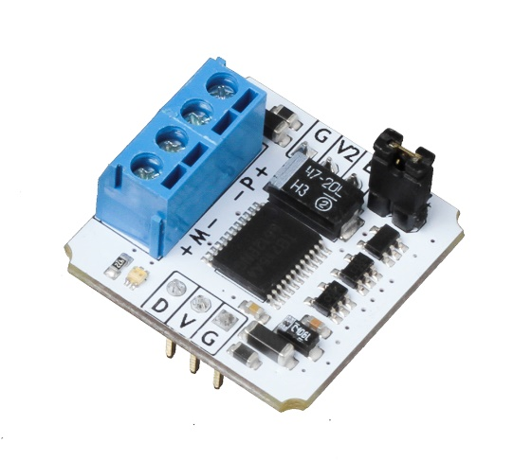

*Рисунок 10.6 Модуль управления силовой нагрузкой на основе транзисторов, управляемых ШИМ*

Для управления электромоторами с изменением направления движения используют так называемые мостовые схемы. Принцип ее применения показан на рис. 10.7.

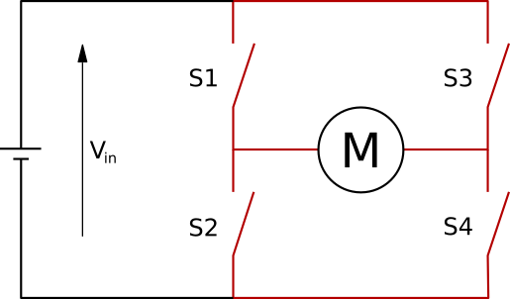

*Рисунок 10.7 Управление электромотором с помощью мостовой схемы*

В этой схеме можно изменять направление тока, протекающего через мотор, обозначенный символом М. Если замкнуты ключи S1 и S4, направление протекания тока оказывается слева направо, а если замкнуть S2 и S3 – справа налево. При этом один или оба ключа могут управляться с помощью ШИМ, что позволяет не просто изменять направление тока, но и регулировать его среднюю величину.

Важным вопросом является выбор частоты следования импульсов в ШИМ-сигнале. В ряде случаев могут быть требования к ее точному значению. Например, в компьютерных вентиляторах используется частота 25 кГц, а в некоторых шаговых двигателях 50 Гц.

С точки зрения мощной нагрузки, имеются два соображения, определяющих границы тактовой частоты.

Если частота слишком низкая, объект управления может не усреднить его характеристики. Например, мигание светодиода с частотой 1 Гц будет замечено человеком, поэтому для создания эффекта плавного управления яркостью необходимо повысить эту частоту выше предела аккомодации (25 Гц). Обмотки электродвигателей также лучше усредняют высокочастотные сигналы.

С другой стороны, если требуется установить частоту импульсов ШИМ 500 Гц, и при этом изменять ширину с шагом в 0,1%, потребуется 1000 тактов на каждый импульс. Поэтому тактовая частота будет составлять 500*1000 = 500 кГц. Конкретно это значение не представляет проблем для реализации, однако если частота ШИМ будет составлять сотни кГц, тактовая частота может потребоваться около 10 или 100 МГц.

Слишком высокая частота следования импульсов ШИМ создает проблему не только в виде слишком высокой тактовой частоты. Мощные транзисторы не могут переключиться мгновенно, поэтому между состояниями «нет тока» и «нет падения напряжения» имеется период, когда сопротивление транзистора находится между очень маленьким и очень большим значениями. В этот период есть и ток, протекающий через транзистор, и падение напряжения на нем, поэтому на транзисторе рассеивается тепловая мощность. Чем чаще происходит переключение транзистора, тем чаще выделяется эта порция мощности. Слишком высокая частота переключения приведет к перегреву транзистора, а кроме того, часть энергии системы будет непроизводительно потрачена на нагрев. Таким образом, слишком высокая частота ШИМ уменьшает к.п.д. регулятора.

Конкретное значение частоты ШИМ выбирается исходя из объекта регулирования, применяемых транзисторов и возможностей цифрового контроллера. В современных блоках питания для компьютеров и смартфонов часто используются импульсные стабилизаторы, построенные с использованием ШИМ. В них используются частоты от 75 кГц до 300 кГц и более, в зависимости от мощности и применяемого цифрового контроллера.

Пример простого контроллера ШИМ показан ниже.

module pwm(

input clk,

input [7:0] d,

output pwm

);

reg [7:0] cnt = 0;

always @ (posedge clk)

cnt <= cnt + 1;

assign pwm = (d > cnt) ? 1 : 0;

endmodule

В приведенном примере для простоты сделаны некоторые допущения.

1. Использован простой 8-разрядный счетчик на базе регистра cnt. Он будет считать от 0 до 255, а потом переполнится естественным образом. Это не вполне удобный способ, поскольку так можно описать только счетчики, считающие до целой степени двойки. Следует использовать условный оператор, проверяющий достижение счетчиком максимального значения и переходящий к 0.

2. Если управляющий регистр также имеет 8 разрядов, как показано в примере, то выход ШИМ можно отключить (d = 0, cnt = 0, d > cnt не выполняется). Однако нельзя включить выход в 1 на все время (d = 255, cnt = 255, d > cnt также не выполняется), поэтому при установке максимального значения на выходе будут наблюдаться кратковременные интервалы нуля (1 такт из 256).

В управлении нагрузкой нецелесообразно чрезмерно повышать разрядность ШИМ. Например, уже 16-разрядный регистр даст возможность задавать от 0 до 65535 тактов в течение одного импульса. Это слишком много для непосредственного наблюдения за изменением яркости светодиода, а для мощной нагрузки (нагревателя, электромотора) будут также играть роль вариации параметров самих объектов управления и мощных транзисторов, которые в процессе работы изменяются существеннее, чем такой маленький шаг управления.

В целом, широтно-импульсная модуляция является эффективным способом управления внешними устройствами. Такие периферийные устройства часто размещаются в современных микроконтроллерах.

10.4. SPI.

Последовательный интерфейс, SPI (Serial Peripheral Interface) широко распространен в цифровых устройствах. Его достоинством является небольшое число линий (4 или в ряде случаев 3) в сочетании с относительно высокой скоростью передачи данных. Часто эта скорость ограничена требованиями подключаемой внешней микросхемы, а встречающимися в документации максимальными значениями являются 5, 20, 80 и 105 Мбит/с. Шина является синхронной (т.е. имеет явный сигнал синхронизации), что и обеспечивает более высокую по сравнению с UART скорость передачи.

Шина SPI подразумевает наличие ведущего устройства (master) и нескольких ведомых (Slave). Ведущее устройство формирует тактовый сигнал, подаваемый на все ведомые устройства. Шина имеет следующие сигналы:

– SCLK – тактовый сигнал, выход ведущего и вход ведомых устройств;

– MOSI (Master Out, Slave In) – выход данных для ведущего и вход для ведомых устройств;

– MISO (Master In, Slave Out) – вход данных для ведущего и выход для ведомых устройств;

– CS (Chip Select) – выбор ведомого устройства.

Сигналы CS являются индивидуальными для каждого из ведомых устройств, в то время как остальные объединяются. Может показаться, что это образует проблему для сигнала MISO, который объединяет выходы нескольких ведомых устройств. Однако только одно ведомое устройство может быть активным, а неактивные обязаны перевести свой сигнал MISO в состояние высокого импеданса. За активизацию ведомых устройств отвечают сигналы CS, имеющие активный низкий уровень. Ведущее устройство обязано следить, чтобы было активизировано не более одного ведомого устройства. Схема подключения нескольких устройств SPI показана на рис. 10.9.

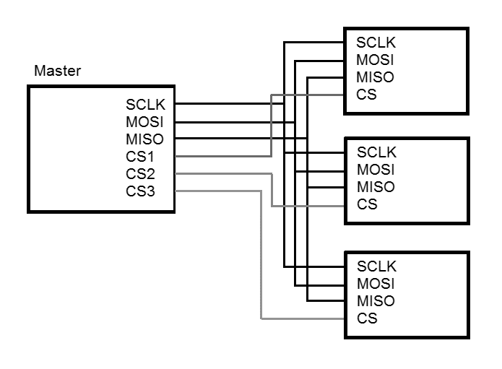

*Рисунок 10.8 Подключение нескольких ведомых устройств к ведущему с помощью интерфейса SPI*

Временные диаграммы работы SPI показаны на рис. 10.9. Начало передачи идентифицируется низким уровнем сигнала CS. Далее в течение нескольких тактов сигнала SCLK передаются данные, причем в зависимости от подключаемой микросхемы ведомое устройство может как передавать свой выходной буфер, так и не передавать. Например, при подключении флеш-памяти с интерфейсом SPI после передачи мастером адреса ведомое устройство памяти начинает передавать содержимое ячейки с запрошенным адресом.

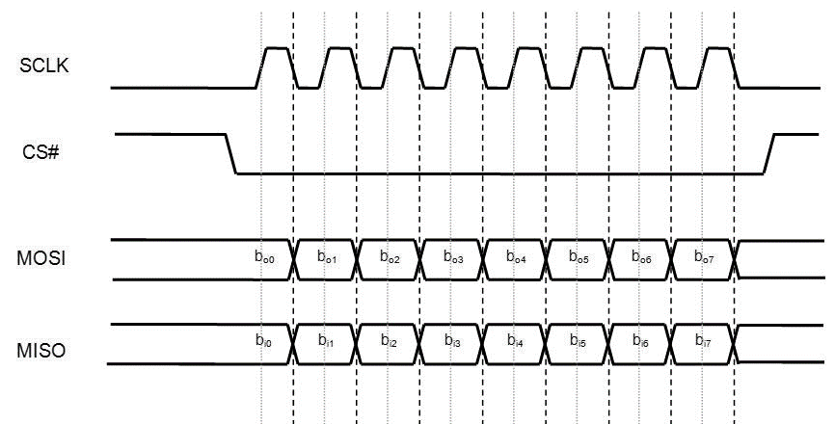

*Рисунок 10.9 Временные диаграммы интерфейса SPI*

В SPI нет единственного протокола передачи данных. Каждый производитель микросхем может устанавливать размеры передаваемых пакетов и значения команд по своему усмотрению.

На рис. 10.10 показаны широко распространенные микросхемы флеш-памяти с интерфейсом SPI. Такие микросхемы выпускаются многими производителями, в настоящий момент доступны микросхемы с объемом 1 - 128 Мбит.

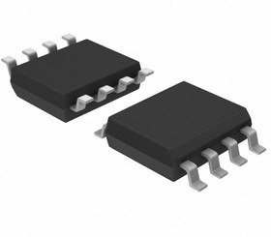

*Рисунок 10.10 Микросхемы флеш-памяти с интерфейсом SPI*

Формально, каждый производитель может установить собственный протокол обмена данными. Однако многими производителями поддерживаются унифицированные протоколы обмена. Пример такого протокола показан на рис. 10.11.

На рисунке видно, что после начала обмена данными, запускаемым переводом сигнала CS в низкий уровень, первый же фронт тактового сигнала вызывает передачу старшего бита данных в микросхему памяти. Контроллер флеш-памяти начинает работу с приема команды, занимающей один байт. Некоторые команды ожидают передачу операндов после кода команды. Например, команды чтения с кодами 0Bh или 03 ожидают после кода команды передачи 32 бит адреса, с которого надо начать чтение. В приведенном примере флеш-память использует только 24 бита. После передачи адреса последующие фронты тактового сигнала будут вызывать появление последовательных битов данных с указанного адреса.

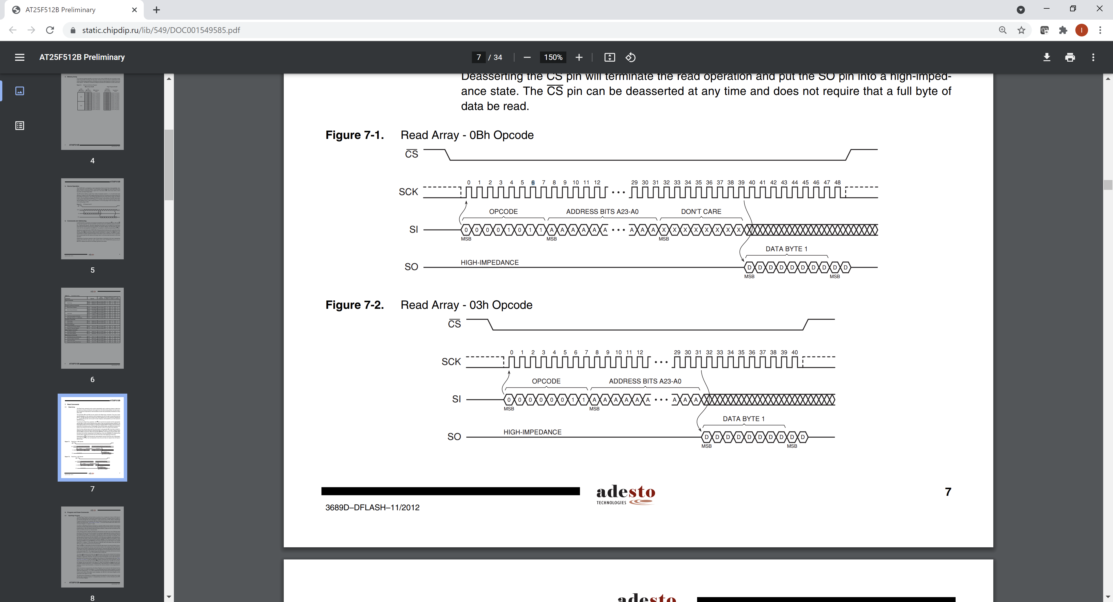

*Рисунок 10.11 Пример обмена данными с микросхемой флеш-памяти с интерфейсом SPI*

Другим примером являются аналого-цифровые преобразователи (АЦП). Эти микросхемы формируют на выходе цифровой код, пропорциональный поданному на вход аналоговому напряжению. Таким образом, они ориентированы на передачу данных только в одном направлении – из АЦП к подключенному устройству, тогда как микросхемы флеш-памяти поддерживают чтение, запись, стирание, чтение идентификаторов и другие команды.

Пример передачи данных из АЦП MCP3201 показан на рис. 10.12.

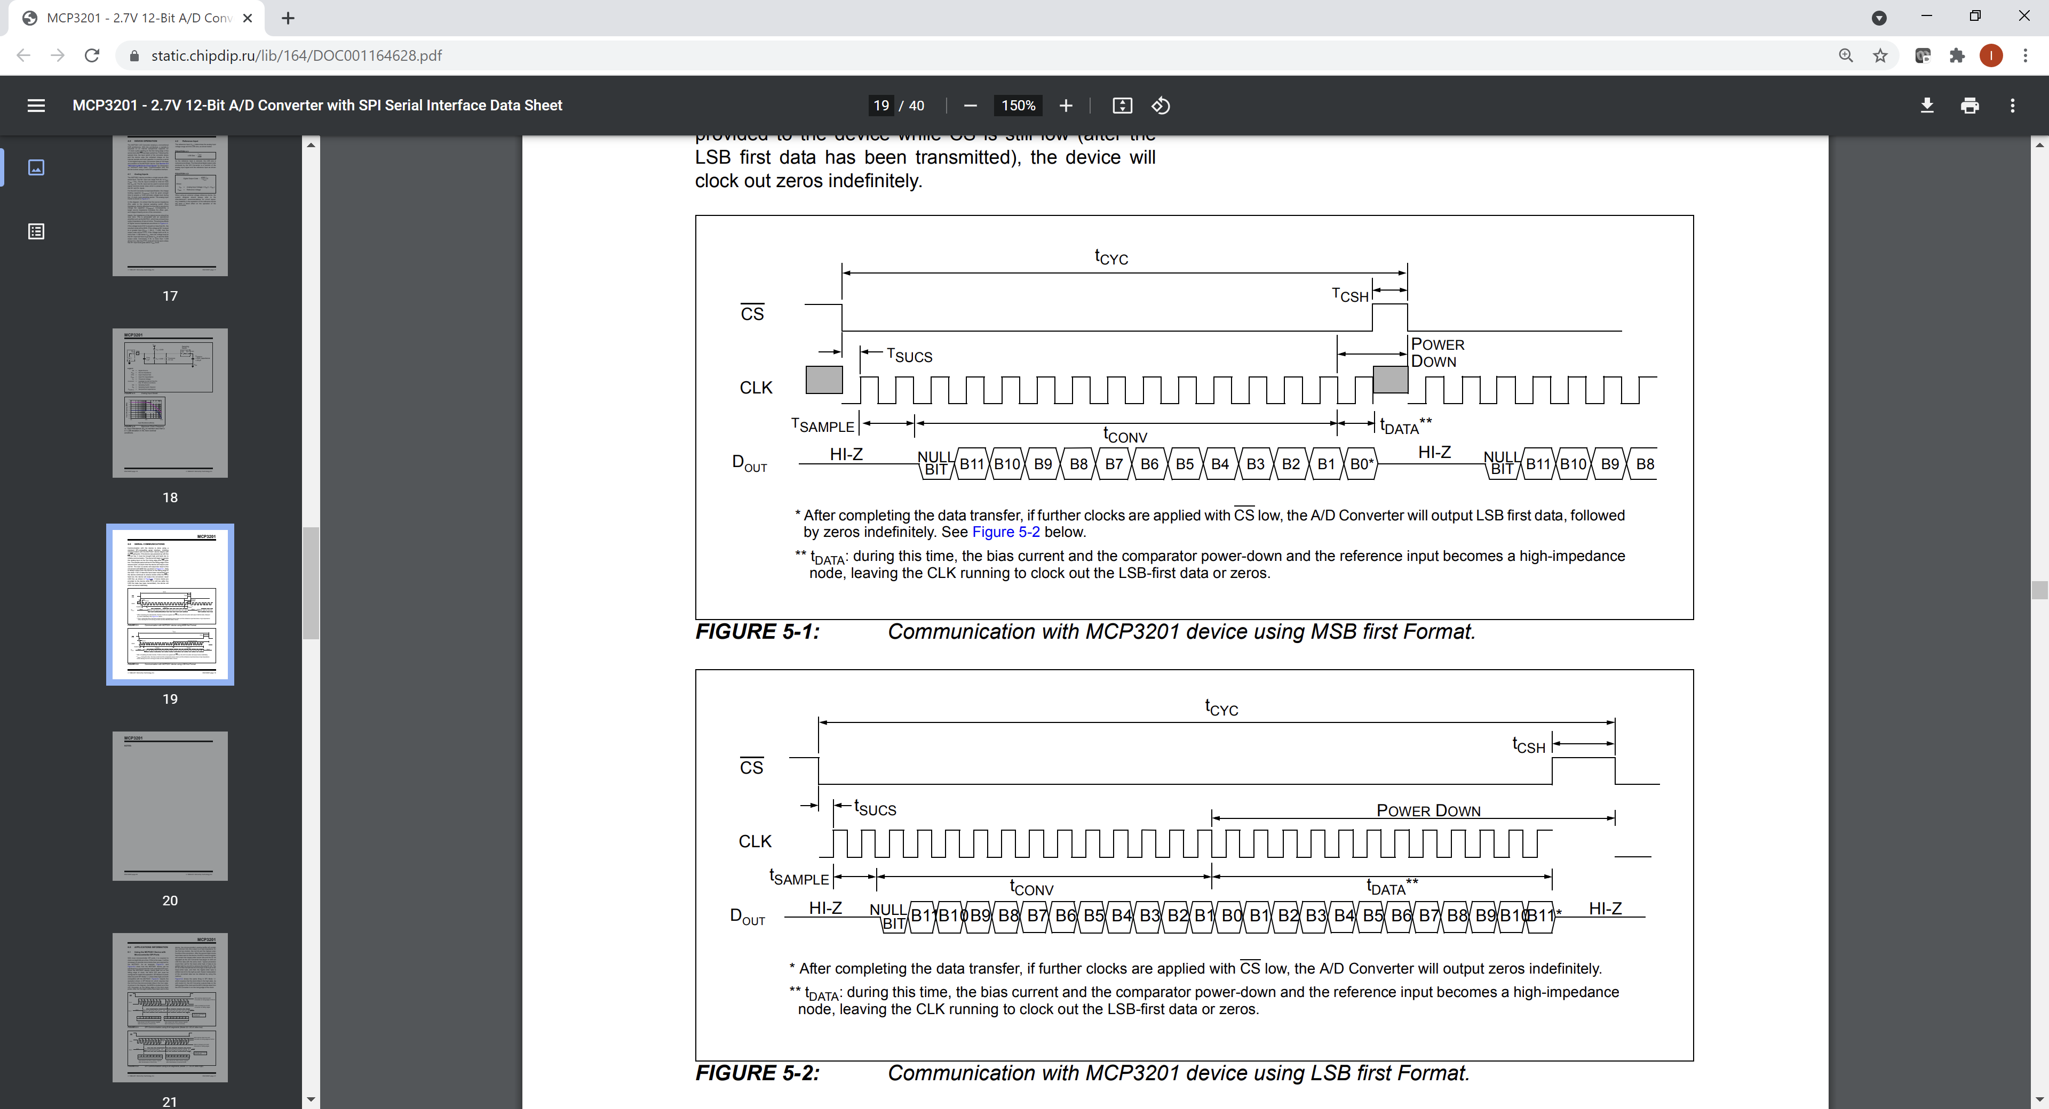

*Рисунок 10.12 Пример обмена данными с аналого-цифровым преобразователем с интерфейсом SPI*

Для формирования выходного тактового сигнала для SPI рекомендуется использовать специальный прием, обозначаемый в САПР как clock forwarding. Англоязычный вариант термина приводится потому, что САПР могут выявлять попытки подключить внутренний тактовый сигнал напрямую к выводу микросхемы и выводят соответствующее сообщение, в котором указывают на необходимость вывести сигнал с помощью «clock forwarding». Суть этого схемотехнического приема показана на рис. 10.13.

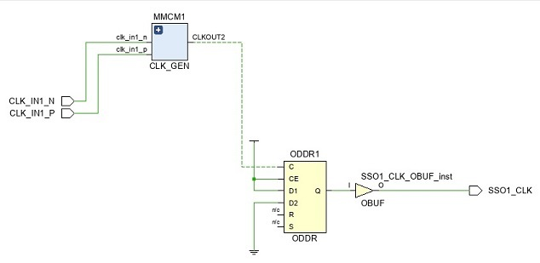

*Рисунок 10.13 Формирование тактового сигнала с помощью приема clock forwarding*

Схема работает следующим образом. Триггер ODDR имеет два входа данных – D0 и D1, которые связаны с тактовыми входами C0 и C1 соответственно. В примере видно, что на D0 подана логическая единица, а на D1 – логический ноль. Поэтому по фронту тактового сигнала clk, который также подан на C0, триггер запишет логическую единицу (с D0), а по спаду clk, который после инвертирования окажется фронтом для C1, будет записан логический ноль с D1. Таким образом, на выходе окажется не сам тактовый сигнал, но данные, которые будут меняться точно так же. Этот прием может быть применен для различных семейств ПЛИС, однако для Xilinx Spartan-6 он является обязательным.

В режиме slave может показаться, что единственно правильным для ПЛИС решением будет подача тактового сигнала SPI на один из так называемых clock-capable входов – т.е. входов, имеющих специальные буферы для тактовых сигналов. Однако такой прием повлечет за собой необходимость передачи данных, захваченных по одному тактовому сигналу, в регистр, тактируемый другим (системным) тактовым сигналом. Это потребует реализации схемы защиты от метастабильности, что само по себе не является непреодолимой проблемой, однако для подобных ситуаций существует и другой эффективный прием.

Ввиду того, что тактовый сигнал SPI предполагается меньшей частоты, чем системный тактовый сигнал внутри ПЛИС, можно произвести выделение положения фронта тактового сигнала с помощью последовательного высокочастотного опроса линии SCLK, что проиллюстрировано на рис. 10.14. Если тактировать цепочку триггеров D0, D1 высокочастотным тактовым сигналом CLK, то эта цепочка будет захватывать последовательные состояния линии SCLK, причем триггер D1 будет содержать предыдущее состояние линии SCLK, а D0 – текущее состояние. Появление фронта сигнала на линии SCLK приведет к тому, что старое состояние линии, хранящееся в D1, будет равно 0, а новое, прочитанное в D0, станет равно 1. Если условие D0 == 0 & D1 == 1 использовать в качестве разрешения работы, сигналы данных интерфейса SPI смогут быть приведены к тактовой сети CLK. Такой подход требует конвейеризации и для сигнала данных, поскольку фронт сигнала SCLK выявляется с задержкой.

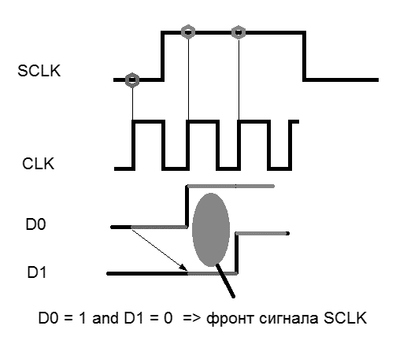

*Рисунок 10.14 Принцип выделения фронта тактового сигнала с использованием внутреннего тактового сигнала*

Контроллеры SPI могут быть дополнены другими элементами, облегчающими их применение. Например, использование FIFO позволит реже обращаться к контроллеру для передачи сигналов управления, поскольку большой буфер позволит накопить принимаемые данные или обеспечить заполнение буфера для передачи с их последующей отправкой с более медленным темпом.

Для вычислительных систем нет специальных ограничений на количество контроллеров SPI. Несмотря на то, что к одному набору линий можно подключить множество ведомых контроллеров (с индивидуальным сигналом CS для каждого), это не означает, что ведущий контроллер должен быть единственным. Дополнительные контроллеры могут быть установлены не только для обеспечения одновременной работы, но и для повышения помехоустойчивости сигналов на печатной плате.

10.5. Интерфейс I2C.

Интерфейс I2C (Inter-Integrated Circuit) был разработан компанией Philips d 1980-х годах и предусматривал несложное подключение множества периферийных устройств к одной шине. Используются всего два сигнала, SCL (тактовый сигнал) и SDA (двунаправленный сигнал данных). Все устройства на шине подключаются к этим линиям, однако только ведущее устройство может управлять линией SCL, и только одно (ведущее или одно из ведомых) может быть подключено к линии данным.

Важно иметь в виду, что сигнал SDA должен быть реализован в схеме как двунаправленный (inout). Если устройство неактивно, его выходной буфер должен быть в состоянии высокого импеданса.

В отличие от SPI, выбор устройства производится с помощью стандартизованного протокола обмена. На рис. 10.15 показаны временные диаграммы обмена данными по I2C.

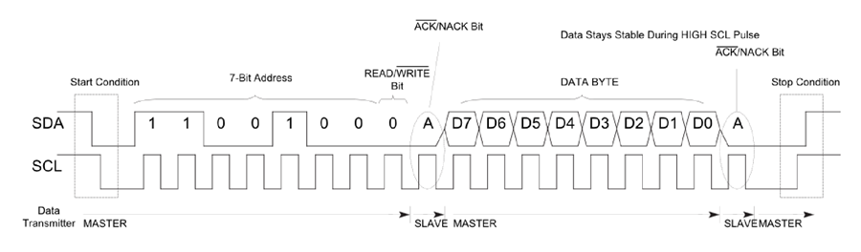

*Рисунок 10.15 Пример передачи данных по интерфейсу I2C.*

Начало передачи по I2C распознается, если в момент, когда на линии SCL присутствует 1, на линии данных происходит перепад из 1 в 0. Тогда в течение следующих 8 периодов тактового сигнала передается 7-битный адрес ведомого устройства и тип операции (1 – чтение, 0 – запись). После этого ведомое устройство передает один бит подтверждения (~ACK, Acknowledge, «подтверждено») и передаются или принимаются 8 бит данных, начиная со старшего. Передача данных также завершается битом подтверждения. Нулевой бит подтверждения всегда выставляется приемником данных. Останов передачи по I2C происходит, если при высоком уровне на линии SCL линия данных переходит из 0 в 1.

Скорость обмена данными определена стандартом. Первая версия устанавливала скорость обмена 100 кГц, впоследствии были добавлены режимы 400 кГц и реже встречающиеся 1 МГц и 5 МГц.

Адрес устройства определяется производителем микросхемы с интерфейсом I2C и приводится в технической документации. Теоретически возможна ситуация, когда в системе окажется несколько ведомых устройств с одним и тем же адресом. Перепрограммирование адреса в I2C не предусмотрено, поэтому при использовании множества внешних микросхем с таким интерфейсом.

В настоящее время I2C используется для обмена данными с относительно медленными устройствами. Встречаются жидкокристаллические дисплеи, датчики, устройства управления силовой нагрузкой, сенсорные панели и другие подобные устройства с интерфейсом I2C.

В ряде видеокамер используется аналогичный I2C подход для реализации управляющей шины SCCB (Serial Camera Control Bus). Диаграммы сигналов для этой шины аналогичны I2C, однако временные интервалы могут различаться для разных производителей (в частности, недорогие видеокамеры Omnivision). Это препятствует прямому подключению видеокамер к аппаратным контроллерам I2C, но позволяет использовать аналогичный интерфейс с программной реализацией протоколов обмена.

10.6. Интерфейс LCD (жидкокристаллического индикатора)

Интерфейс LCD (жидкокристаллического индикатора) показан на рис. 10.16. Несмотря на множество доступных вариантов подключения непосредственно индикаторов, стандартом де-факто стал вариант интерфейса, реализованный, например, в микросхемах hd44780 или ks066. Большинство символьных индикаторов использует именно эту схему подключения.

Интерфейс состоит из 8-разрядной шины данных, в которой можно оставить подключенными только 4 старших разряда. Линия RS управляет передачей инструкции контроллеру (0) или данных для вывода (1). Линия R/W управляет записью данных (0) или чтением (1). Контроллер можно использовать и в режиме «только запись», подключив R/W к низкому логическому уровню, поскольку читаемая информация о состоянии контроллера и содержимом его памяти не является критически важной для сохранения работоспособности. Сигнал E используется в качестве *стробирующего*. В отличие от тактового сигнала, высокий уровень на линии E означает, что в любой момент, пока E = ‘1’, данные на шине D достоверны (valid).

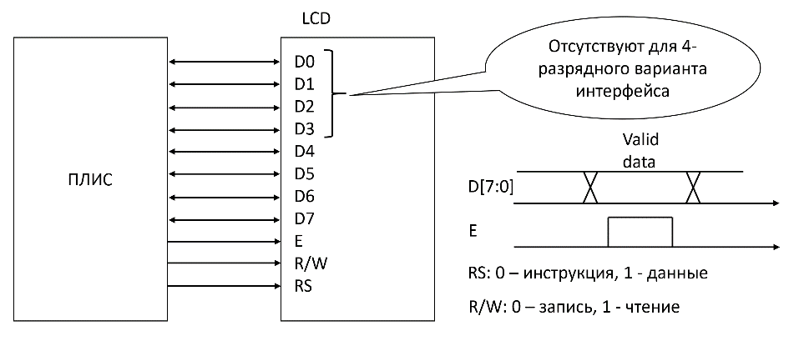

*Рис. 10.16. Интерфейс распространенных контроллеров LCD и временные диаграммы обмена.*

Для работы LCD обычно должен получить последовательность команд (команды показаны с битовыми полями, включающими конкретные режимы работы):

1. 0x28 (команда Function Set).

2. 0x06 (команда Entry Mode Set).

3. 0x0C (команда Display On/Off).

4. 0x01 (команда Clear Display).

После этого можно выводить данные, установив линию RS в 1. Выводимые символы будут сопровождаться соответствующими изменениями позиции курсора, если это было установлено в полях команды Entry Mode Set.

Особенностью контроллеров LCD являются достаточно длительные задержки, предусмотренные для сигнала E и между посылкой отдельных команд контроллеру. Ввиду наличия множества совместимых с данным интерфейсом контроллеров, точные характеристики следует уточнять в технической документации на конкретную модель. Однако, например, длительность строба сигнала E может составлять порядка 250 нс, а после команды инициализации контроллер может требовать паузы около 15 мс (миллисекунд!). Паузы требуются практически после всех инструкций.

10.7. Интерфейс VGA

Аббревиатура VGA означает Video Gate Array, где под gate array понимается буквально «вентильный массив», т.е., по сути, «микросхема». Таким образом, термин VGA относится фактически к понятию «видеоконтроллер». Этот интерфейс воспроизводит управляющие сигналы дисплеев предыдущего поколения на базе электронно-лучевых трубок, однако вследствие массового распространения как дисплеев, так и видеоконтроллеров этот интерфейс был сохранен и при переходе к жидкокристаллическим дисплеям. При последующем переходе к DVI и HDMI принцип формирования изображения был сохранен, однако эти интерфейсы используют высокоскоростные последовательные сигналы.

Для формирования видеоизображения используются три отдельных сигнала яркости цветовых каналов R (Red), G (Green), B (Blue). Эти сигналы являются аналоговыми, поэтому представляются в виде одиночных выводов. Внутри видеоконтроллера необходимо выполнить цифро-аналоговое преобразование, чтобы получить сигналы, подаваемые на разъем VGA.

Изображение на экране формируется построчно. Начало нового кадра (т.е. переход к левому верхнему углу) отмечается *вертикальным синхросигналом* (VS, Vertical Synchronization). После перемещения до конца строки переход к новой строке отмечается *горизонтальным синхросигналом* (HS, Horizontal Synchronization). Количество строк в кадре и частота смены кадров определяются, таким образом, частотой сигналов горизонтальной и вертикальной синхронизации. Форма и временные интервалы синхросигналом показаны на рис. 10.17. Значения временных интервалов для некоторых видеорежимов приведены в таблице 10.1.

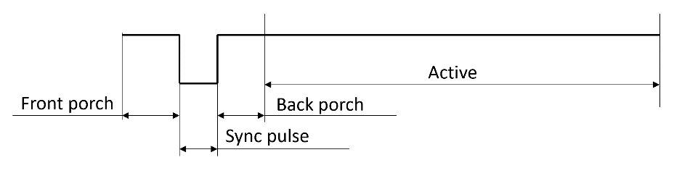

*Рисунок 10.17 Параметры сигналов синхронизации интерфейса VGA*

На рис. 10.17 показан сам синхросигнал (Sync pulse) и «обрамляющие» его интервалы, которые в электронно-лучевых трубках соответствовали проходу электронного пучка за границами экрана. В течение интервала Active передается сигнал, соответствующий пикселам на очередной строке экрана.

На рис. 10.18 показан разъем VGA и пример подключения этих сигналов к цифровой микросхеме. В данном случае использован пример отладочной платы Basys2. Несмотря на то, что цифровые сигналы имеют постоянный уровень логической единицы, можно в определенных пределах регулировать аналоговое напряжение на выходе, используя показанную на рис. 10.17 схему *токового сумматора*. Он представляет собой простой набор резисторов, каждый последующих из которых имеет сопротивление в 2 раза больше, чем предыдущий. Это означает, что через такой резистор будет протекать ток, в 2 раза меньший, а значит, и его вклад в выходное напряжение будет в 2 раза меньше. Три резистора могут сформировать 8 различных уровней выходного аналогового напряжения, т.е. представляют собой простой 3-разрядный цифро-аналоговый преобразователь.

Можно отметить, что интегральные цифро-аналоговые преобразователи часто строятся именно по этому принципу. Однако получение больших разрядностей (например, 8 разрядов для цвета) сопряжено с тем, что неточные соотношения сопротивлений сделают такую схему нелинейной, а слишком большие сопротивления (в 64, 128 или 256 раз больше начального значения) будут слишком ограничивать ток, и соответствующая линия будет подвержена помехам. Поэтому для 6, 8 или 10 разрядов цвета следует использовать специальные цифро-аналоговые преобразователи, которые выпускаются многими производителями именно для формирования сигналов VGA.

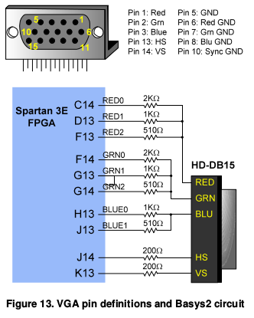

*Рисунок 10.18 Пример подключения сигналов VGA для реализации 8-битного цвета.*

Анализ таблицы 10.1 позволяет выявить требования к характеристикам видеоконтроллеров. Наиболее важным для разработки параметром является «частота следования данных», или иначе «pixel clock». Именно с этой частотой видеоконтроллер должен изменять цифровой код для очередного пиксела на экране. Например, для широко распространенного сегодня формата FullHD с разрешением 1920x1080 пикселов частота следования пикселов составляет почти 150 МГц. Для более современного формата 4K каждая из сторон экрана будет иметь в 2 раза больше пикселов, т.е. на экране из будет в 4 раза больше, и pixel clock становится равен уже 600 МГц. Для формата 8K эта величина увеличится уже до 2400 МГц.

Таблица 10.1. Характеристики сигналов VGA для некоторых видеорежимов

|  |  |  |  |  |
| --- | --- | --- | --- | --- |
|  | 1368 x 768 @ 60 Hz | 1280x720 @ 60 Hz | 1920x1080 @ 60 Hz | 1920x1140 @ 75 Hz |
| Частота следования данных, МГц | 85.86 | 74.25 | 148.5 | 297 |
| Активная зона, тактов | 1368 | 1280 | 1920 | 1920 |
| Front porch, тактов | 72 | 72 | 88 | 144 |
| Hsync, тактов | 144 | 80 | 44 | 224 |
| Back porch, тактов | 216 | 216 | 148 | 352 |
| Активная зона, строк | 768 | 720 | 1080 | 1440 |
| Front porch, строк | 1 | 3 | 4 | 1 |
| Vsync, строк | 3 | 5 | 5 | 3 |
| Back porch, строк | 23 | 22 | 36 | 56 |

При увеличении частоты следования пикселов аналоговые сигналы получают искажения при передаче по длинному кабелю. Например, попытка передавать чередование черных и цветных пикселов приведет к тому, что переходы от нуля к максимальному напряжению будут не прямоугольными, а сглаженными, и изображение приобретает характерный «замыленный» вид. Поэтому для высокого разрешения необходимо использовать цифровые интерфейсы, такие как DVI и быстро вытеснивший его HDMI.

На рис. 10.19 показана структурная схемы микросхемы ADV7511, которая представляет собой преобразователь из цифрового видеосигнала в физические сигналы HDMI (4 дифференциальные пары, показанные справа). Входной видеосигнал имеет 36 разрядов видеоданных (сигнал D[35:0]), по 12 разрядов на каждый цветовой канал, два сигнала синхронизации (вертикальной и горизонтальной), общий тактовый сигнал CLK, а также дополнительный сигнал DE (Data Enable), который должен быть равен 1, когда данные находятся в «активной области», т.е. оба синхросигнала находятся в своей зоне Active.

Можно видеть, что настройка параметров этой микросхемы производится с помощью интерфейса I2C.

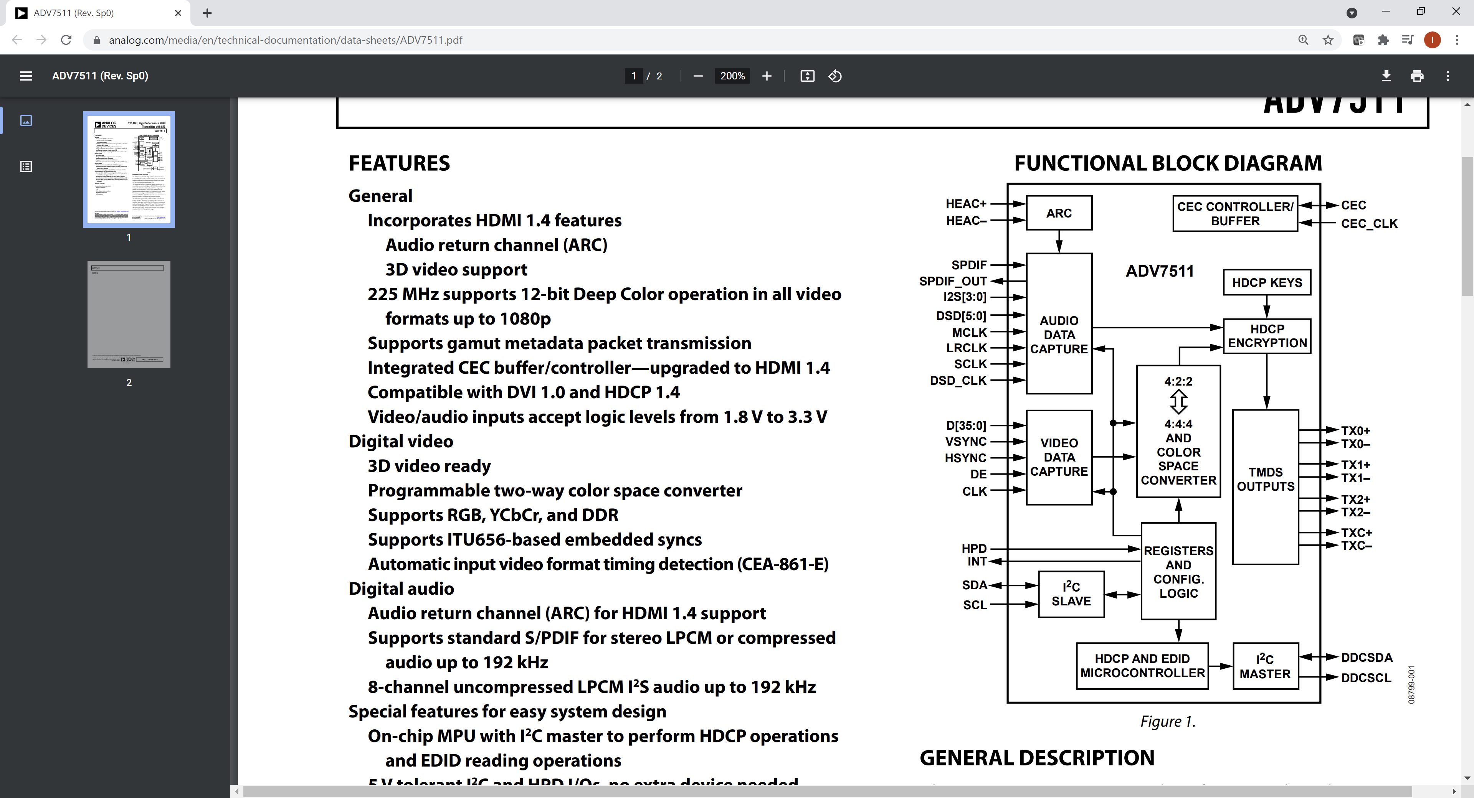

*Рисунок 10.19 Структурная схема микросхемы формирования сигналов HDMI*

Понимание структуры видеосигнала полезно для подключения видеокамер. Например, распространенный интерфейс CPI (Camera Parallel Interface) копирует сигналы цифровой части VGA. Его подключение к ПЛИС показано на рис. 10.20.

На этом рисунке видно, что камера формирует сигналы PCLK (Pixel Clock), данные о цвете очередного пиксела (Data [9:0]) и сигналы синхронизации HREF, VSYNC. Камеру можно перевести в режим пониженного энергопотребления (при этом передача изображения прекращается) сигналом PWDN (Power Down). Конфигурирование камеры производится с помощью сигналов SCL, SDA, но этот интерфейс не полностью совпадает с I2C по временным диаграммам. Для настройки параметров камеры (индивидуально для каждой модели) следует обращаться к документации производителя, а интерфейс носит название SCCB (Serial Camera Control Bus).

Видеокамеры обычно требует ввода «опорного» тактового сигнала XCLK, на основе которого формируется и выходной сигнал PCLK.

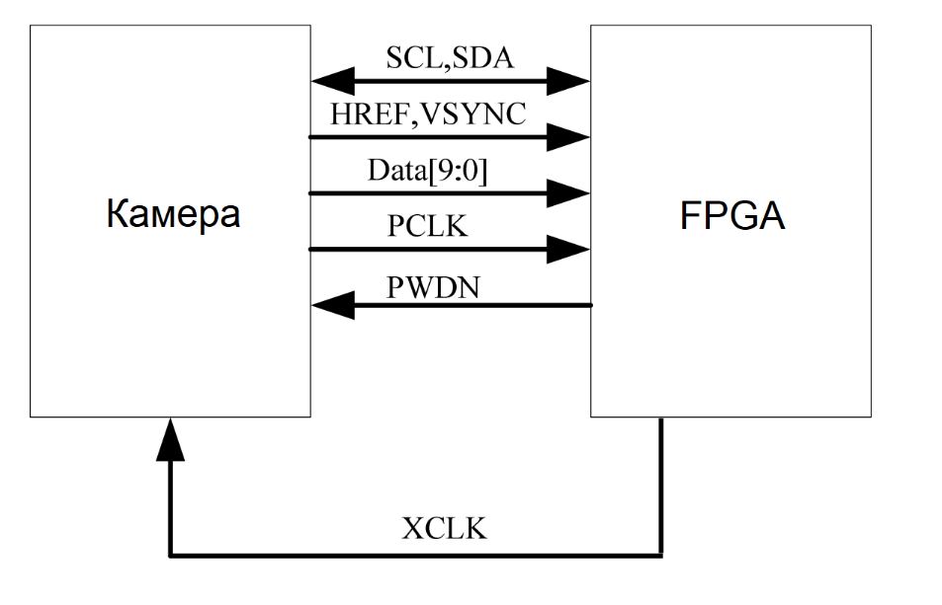

*Рисунок 10.20 Пример подключения видеокамеры с интерфейсом Camera Parallel Interface*

10.8. Однопроводная передача данных

Если в интерфейсе есть только один сигнал, необходимо отделять один бит от другого. Это несложно сделать, если есть дополнительный сигнал синхронизации, но тогда придется вводить дополнительные линии. Например, в UART данные в каждом байте никак не отделяются – источник и приемник настраиваются на одну и ту же скорость передачи, и приемник захватывает значения отдельных битов в определенные моменты времени. Рано или поздно из-за рассогласования тактовых генераторов эти моменты существенно сдвинутся, однако в UART предусмотрен специальный бит «старт», по которому и производится синхронизация источника и приемника.

Подход, примененный в UART, не является единственным. Например, протоколы 1-wire и Manchester (а также его вариант Manchester-II) используют варианты *самосинхронизации* на основе перепадов логического уровня.

Еще один способ кодирования используется в получивших популярность светодиодных лентах. Для управления большим количеством многоцветных светодиодов необходимо передавать данные о яркости каждого цветового канала каждого светодиода. Это могло бы потребовать слишком много сигналов, если бы каждый светодиод подключался независимо. Однако в широко распространенных светодиодных лентах есть только одна линия данных, подключенная к первому светодиоду. Выход этого светодиода подключен ко второму светодиоду и т.д. После получения данных о яркости каждый светодиод начинает пропускать приходящие к нему данные на следующий светодиод. Способ передачи одного бита основан на измерении длительности импульса, как показано на рис. 10.21.

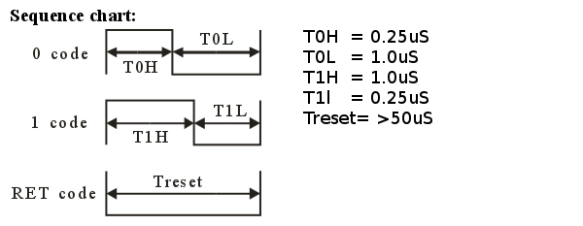

*Рисунок 10.21 Временные диаграммы управления адресуемой светодиодной лентой по однопроводному последовательному интерфейсу*

В нормальном состоянии линия находится в состоянии логической 1. Если на вход первого светодиода подается логический 0 на время не менее 50 мкс, все светодиоды в цепочке сбрасываются, и готовы принимать данные о яркости (однако первый же пакет данных будет принят первым светодиодом в ленте). Протокол передачи данных светодиода WS2812b показан на рис. 10.23.

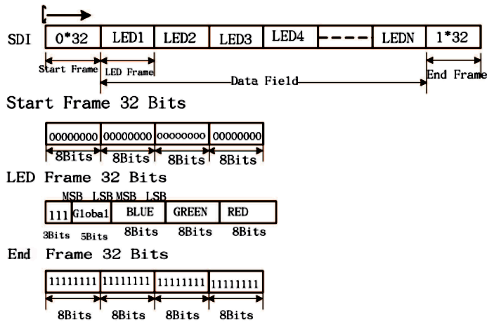

*Рисунок 10.22 Протокол управления адресуемой светодиодной лентой по однопроводному интерфейсу*

После сброса каждый светодиод требует 32 бита. Первый байт такого пакета содержит 111 в старших битах, за которыми идут 5 бит, регулирующих «глобальную яркость», т.е. применяемых как множитель ко всем трем цветовым каналам. За первым байтом идут три байта, задающих яркость синего, зеленого и красного каналов соответственно.

Внешний вид светодиодной ленты показан на рис. 10.23.

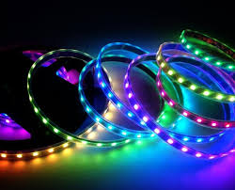

*Рисунок 10.23 Внешний вид адресуемой светодиодной ленты*

Светодиодные ленты получили широкое распространение, в том числе как декоративный элемент компьютерных корпусов, вентиляторов, модулей памяти и других устройств. Это относительно простой способ получить эффектное цифровое устройство.

10.8. Таймеры

Таймер отличается от обычного счетчика наличием дополнительных возможностей по запуску, перезагрузке и останову. В примере показан простейший таймер, который обеспечивает задержку появления выходного сигнала на 200 тактов относительно появления входного сигнала reload. После достижения максимального значения таймер не повторяет цикл счета с нуля, а останавливается до появления сигнала reload. В таком режиме данное устройство может использоваться как сторожевой таймер (watchdog timer). Эта разновидность таймера предназначена для формирования предупреждений о том, что какое-то событие, вызывающее появление сигнала перезагрузки таймера, не происходило уже длительное время. Сторожевой таймер часто используется в микроконтроллерных системах управления, где его перезагрузка происходит в процессе выполнения программы. Отсутствие перезагрузки в течение времени, соответствующего полному циклу счета, свидетельствует о том, что микроконтроллер перестал периодически выполнять команды, приводящие к сбросу счетчика. Это, вероятнее всего, является следствием аппаратного или программного сбоя системы, и выход сторожевого таймера может использоваться как сигнал аппаратного сброса микроконтроллера или индикатор аварийного состояния системы. Пример таймера, сбрасываемого по сигналу reload, и прекращающего счет при достижении заданного состояния, приведен ниже:

module timer(

input clk,

input reload,

output timer_out

);

reg [7:0] cnt;

always @ (posedge clk)

if (reload) cnt <= 0;

else if (cnt < 199) cnt <= cnt + 1;

assign timer_out = (cnt == 199) ? 1 : 0;

endmodule

У сторожевого таймера есть полезное применение, эффективно решающее достаточно важную проблему подавления «дребезга» механических кнопок. Это известная проблема в цифровой технике, заключающаяся в том, что механические кнопки, которые субъективно воспринимаются человеком как источники коротких (в масштабах человеческого воспрития) импульсов, на практике при нажатии и отпускании формируют пачку импульсов. Причиной такого поведения является неизбежное окисление контактов, приводящее к нестабильному соединению в первый момент касания. С точки зрения человека, процесс нажатия может занимать доли секунды, однако в масштабах цифровой системы может пройти от сотен до тысяч тактов системного генератора, прежде чем последовательность 0 и 1 перейдет в стабильное состояние. Поэтому использовать кнопку в качестве источника единичного импульса на практике невозможно.

Некоторые схемы подавления дребезга обладают принципиальным недостатком – они ориентируются на вполне конкретные характеристики процесса переключения. Установка внешних RC-фильтров решает проблему только в частных случаях, поскольку даже при подборе номиналов для компонентов фильтра дальнейшие процессы окисления или просто особенности динамики нажатия кнопки приведут к тому, что процесс «дребезга» затянется, и примененный фильтр перестанет надежно подавлять импульсы. То же относится и к цифровым схемам подавления «дребезга», построенным по принципу выявления коротких импульсов. Проблема заключается в том, что через некоторое время эксплуатации длительность таких импульсов вполне может измениться.

Генератор импульсов, основанный на сторожевом таймере, является хорошим вариантом, способным формировать при нажатии кнопки один длинный импульс. При этом вход reload устанавливает выход в 1 и загружает счетчик начальным значением. Когда на входе reload присутствует логический 0, счетчик сторожевого таймера уменьшается вплоть до 0. При таком подходе короткие импульсы нуля на входе не будут успевать обнулять счетчик во время процессов «дребезга», а удержание кнопки будет приводить к перезагрузке максимального значения счетчика на каждом такте. Длительность счета должна быть выбрана заведомо большей длительности любого процесса «дребезга», с запасом на ухудшение состояния контактов. На практике человек воспринимает в качестве однократных нажатия длительностью в десятые доли секунды.

10.9. Параметризация модулей.

Параметры являются эффективным средством разработки масштабируемых модулей, т.е. модулей, для которых возможна быстрая смена разрядности, числа каналов, пределов счета и тому подобных численных характеристик, при сохранении алгоритмов работы. Параметр определяется с помощью директивы `define

`define <имя_параметра> <значение>

Например:

`define DATA_WIDTH 8

Впоследствии при упоминании в тексте DATA_WIDTH вместо него будет подставлено значение 8.

Параметризованные модули являются достаточно привлекательными для разработки по многим причинам. Рассмотрим, например, реализацию регистров различной разрядности.

8-разрядный регистр:

module reg8( input clk,

input [7:0] d,

output reg [7:0] q);

always @ (posedge clk)

q <= d;

endmodule

16-разрядный регистр:

module reg16( input clk,

input [15:0] d,

output reg [15:0] q);

always @ (posedge clk)

q <= d;

endmodule

Из описания модулей можно видеть, что кроме имени, они различаются только разрядностью сигналов d и q. Нетрудно понять, что регистр любой разрядности будет описываться процедурным блоком, в котором будет находиться оператор q <= d;. Таким образом, для перехода к другой разрядности необходимо отредактировать только разрядность портов d и q.

Используем для управления разрядностью директиву `define.

`define DATA_WIDTH 8

module reg8( input clk,

input [`DATA_WIDTH - 1:0] d,

output reg [`DATA_WIDTH - 1:0] q);

always @ (posedge clk)

q <= d;

endmodule

При объявлении портов теперь используется не прямое указание числа, а ссылка на определенный через `define параметр, названный DATA_WIDTH (буквально «ширина данных», или разрядность данных). Поскольку параметр в примере задан равным 8, выражение [`DATA_WIDTH - 1:0] эквивалентно [7:0], что и требуется для 8-разрядного порта. Можно заметить, что редактирование единственной строки, где определен параметр, автоматически изменяет разрядности обоих сигналов – d и q, тогда как при ручном редактировании за приведением разрядности этих сигналов в соответствие друг другу необходимо следить отдельно. Представление требуемых величин в виде параметров особенно эффективно, если они используются в различных модулях – например, при разработке системы цифровой обработки сигналов, в которой каждый модуль производит очередное преобразование сигнала. При необходимости изменить разрядность обрабатываемых данных пришлось бы производить коррекции во всех модулях.

Verilog поддерживает также локальные параметры. Они имеют ограниченную область видимости (только в том блоке, в котором объявлены) и предназначены для того, чтобы не перекрывать имена ранее заданных параметров. Например, идентификатор width («ширина») является достаточно популярным при определении разрядности обрабатываемых данных. При его частом использовании в различных модулях может оказаться, что при их совместной трансляции в большом проекте значение параметра width окажется переопределенным одним из загруженных файлов. Для ограничения области видимости и используются локальные параметры, определяемые с помощью ключевого слова localparam. Пример:

localparam x = 1;

Широкое использование параметров не является самоцелью, однако следует обратить внимание на те возможности по организации разработки, которые предоставляет параметризация. При создании модулей, которые используются во многих проектах, или для которых часто применяется частичная коррекция (например, изменение разрядности, пределов счета, начальных значений, порогов срабатывания и т.п.), настоятельно рекомендуется оформить часто изменяемые значения как параметры, вынеся их в отдельный текстовый блок (в пределах модуля или, при необходимости, во внешний загружаемый файл). В этом случае уменьшатся шансы случайно испортить исходные тексты модуля при внесении коррекции в величины, упоминающиеся по всему исходному тексту, поскольку исправления можно будет ограничить компактным текстовым фрагментом.

10.10. Выводы по разделу.

Большое количество датчиков, исполнительных устройств, дисплеев и прочих внешних модулей имеют один из видов несложных цифровых интерфейсов, которые были рассмотрены в данной главе. Например, на рис. 10.24 показана веб-страница с модулями различных устройств (датчиков, внешних преобразователей интерфейсов, систем связи и т.п.), которые могут быть подключены к управляющему устройству с помощью обычных цифровых сигналов (непосредственно управляющих работой), либо сигналов, реализующих SPI, I2С, ШИМ и т.д.

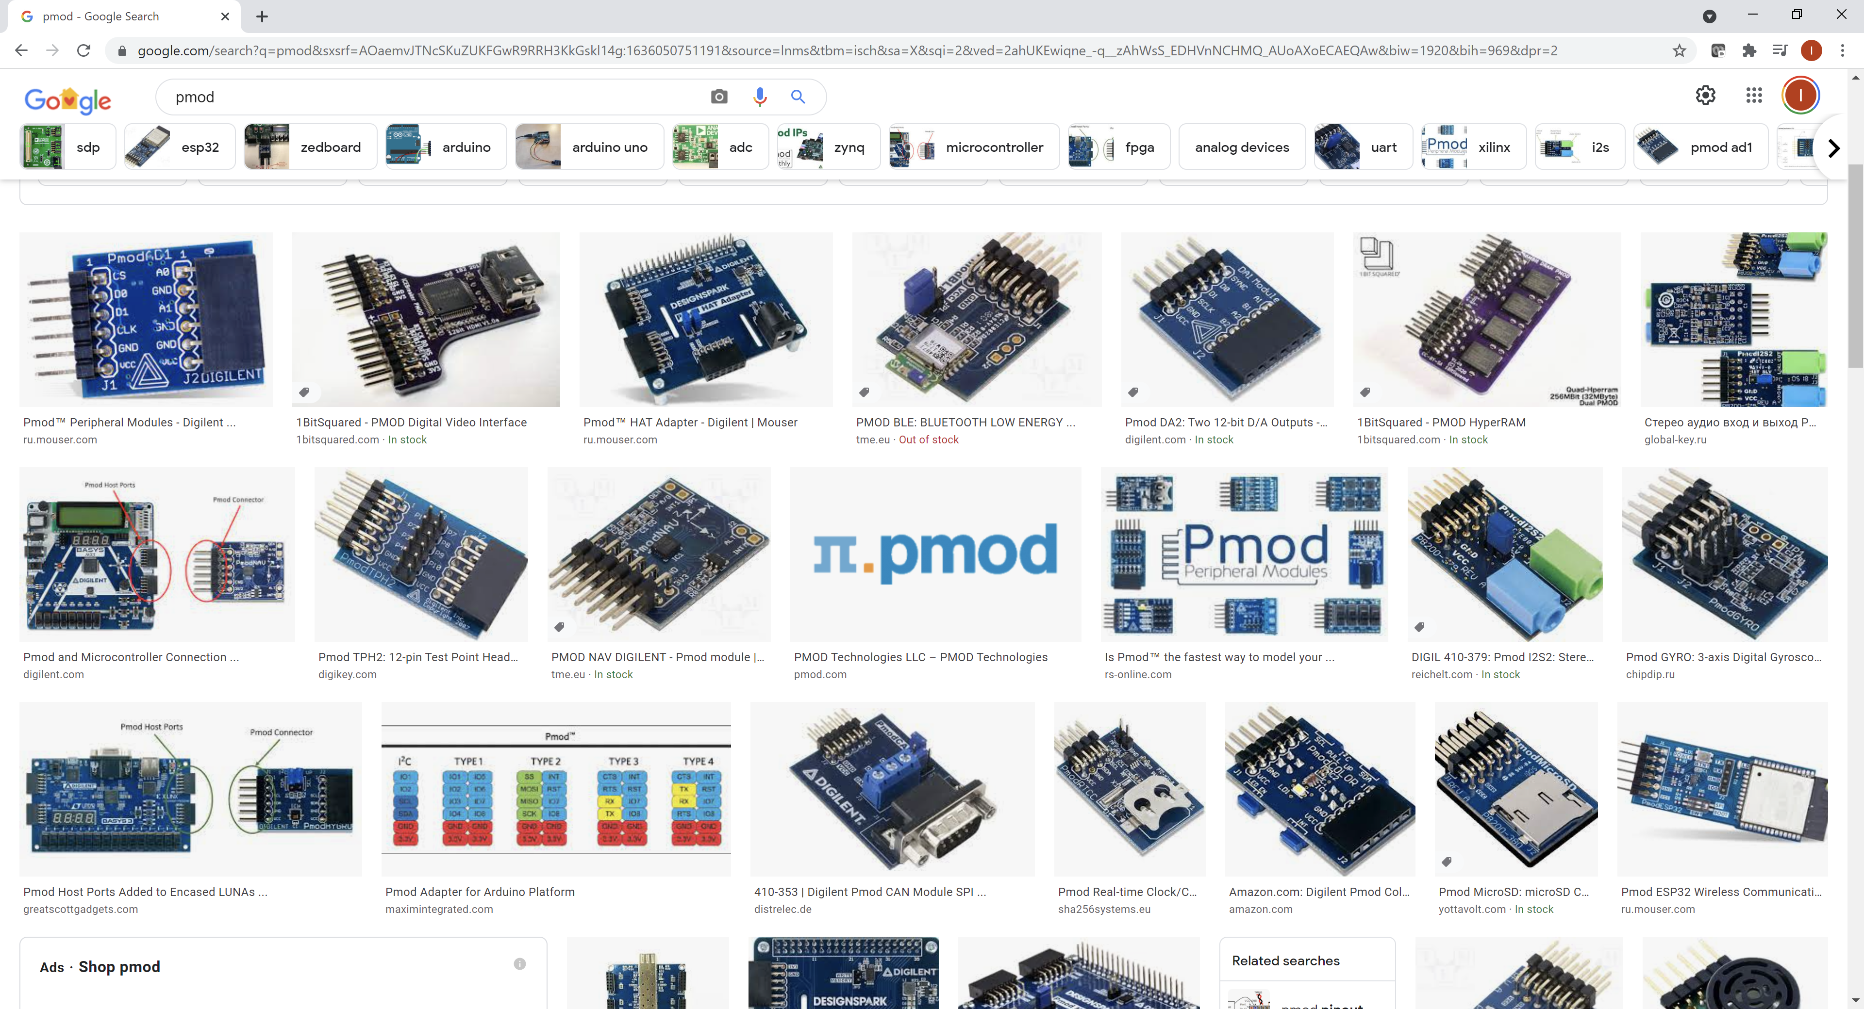

*Рис. 10.24. Примеры внешних модулей с простыми цифровыми интерфейсами*

Умение подключить к системе готовый внешний модуль позволяет быстро проверить принципиальную работоспособность системы и является очень полезным практическим навыком. При этом знание принципов работы простых цифровых интерфейсов является ключевым фактором такой деятельности.

Контрольные вопросы:

1. Какие сигналы используются в интерфейсе SPI?

2. Если используется 3 ведомых устройства с интерфейсом SPI, какое минимальное количество цифровых линий требуется для их подключения?

3. Зачем требуется адрес в протоколе обмена по интерфейсу I2C?

4. Каким образом устанавливается скорость обмена данными в интерфейсе UART?

5. Можно ли считать UART устаревшим интерфейсом?

6. Какие сигналы требуются для вывода изображения с помощью интерфейса VGA?

7. Почему управление с помощью ШИМ часто используется для управления силовой нагрузкой?